大学院生（若里キャンパス）の起業に関する意向調査（アンケート結果概要）
（N=296／623）
2013年10月、総合工学系研究科及び理工学系研究科、イノベーション研究・支援センターが実施したアンケート調査の集計結果の概要は以下の通りとなりました。アンケートへのご協力ありがとうございました。紙上を借りて厚く御礼申し上げます。
2014年1月 イノベーション研究・支援センター・スタッフ一同

- 起業やベンチャー・ビジネスについての関心度
大学院生の約4割が、起業やベンチャービジネスに関心を有する。

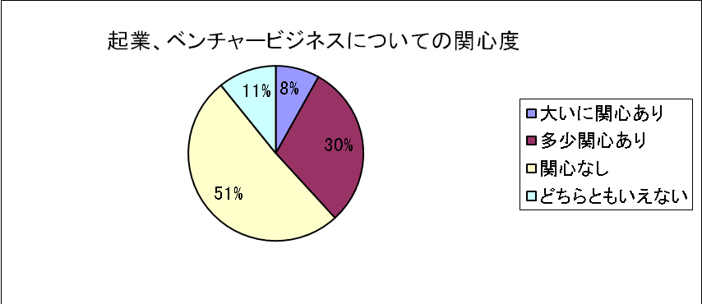

- 起業の意向の有無（起業に関心のない者を除く。）
大学院生の約2割（55人／296人）が、今後、起業したいとの意向を持っている。

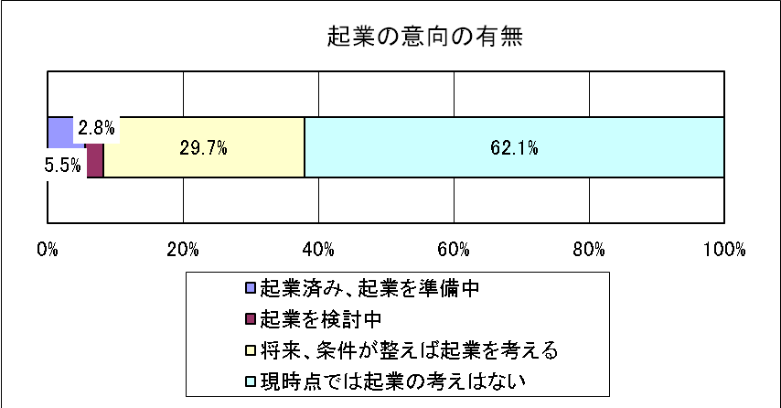
- 起業の時期（起業を検討中、考慮中の者）

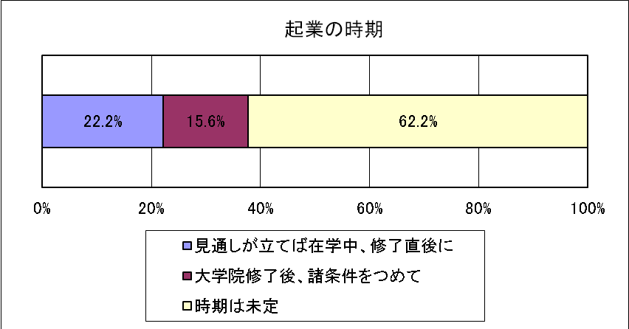

- 起業のネック（起業を検討中、考慮中の者）

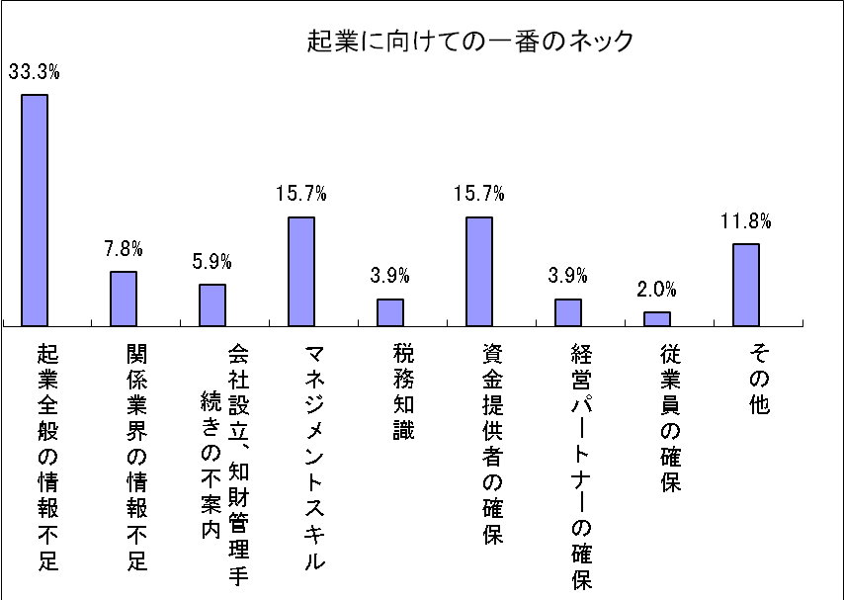

- 信州大学イノベーション研究・支援センターに期待する支援策（複数回答）

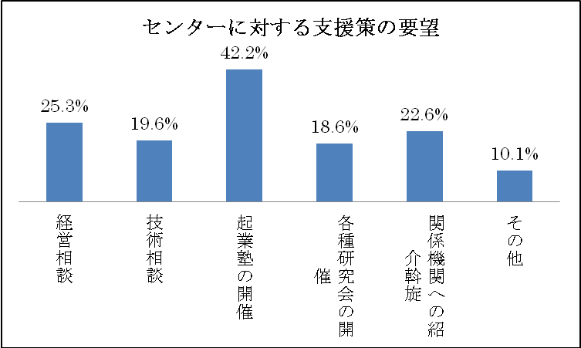

- 学生起業家支援オフィスや経営大学院（夜間、休日）の活用可能性
大学院生の約半数が、イノベーション研究・支援センターの次世代起業家サロン（学生起業家支援オフィス）や、キャンパス内で夜間、休日に開講される経営大学院の起業教育の仕組みに関心を持っている。また、ながの創業サポートオフィスについても関心が高い。

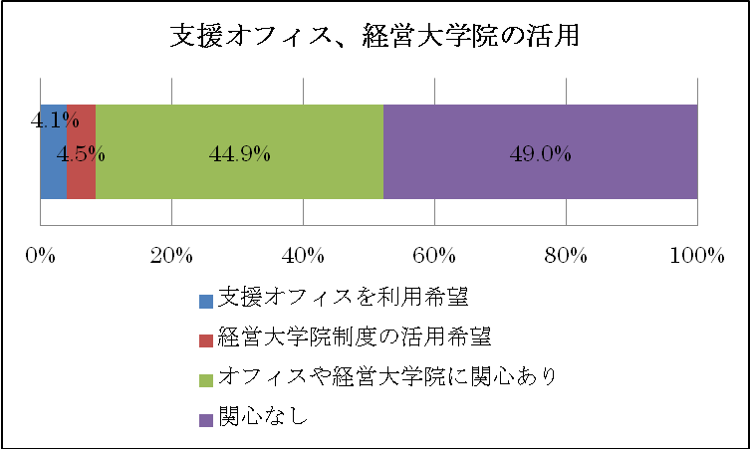
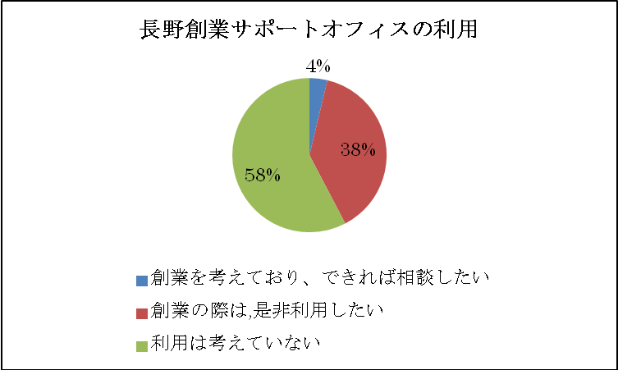

- 社会起業家への関心度
大学院生の約4割が、社会起業家に関心を有する。

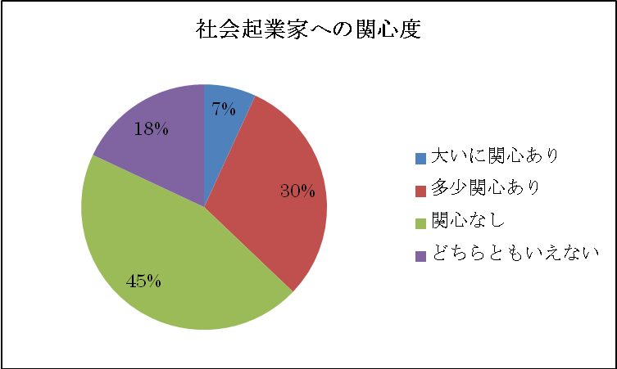

（参考）アンケート調査票
＜問１＞ 最初に、基本事項をお教え下さい。
（１）性別 （ ）男性 （ ）女性
（２）年齢 （ ）～25歳 （ ）26歳～30歳（ ）30歳～35歳
（ ）36歳～40歳 （ ）40歳以上
（３）所属 （ ）博士課程 （ ）修士課程
＜問２＞現在、我が国の各大学では、大学発ベンチャーへの取り組みが活発に行われています。貴方は、起業やベンチャー・ビジネスついて関心をお持ちですか。
（ ）大いに関心あり。
（ ）多少関心あり。
（ ）全く関心なし。
（ ）どちらとも言えない。
⇒ ＜更問－１＞ 起業やベンチャー・ビジネスについて関心をお持ちの方に伺います。
貴方は、大学院を修了後（或いは在学中）に起業したいという意向を
お持ちですか。
（ ）既に、起業を果たした。（会社の経営に参画している。）
（ ）起業に向けて、具体的な準備を進めている。
（ ）起業を検討中である。
（ ）具体的検討は行っていないが、将来条件が整えば起業も考えてみたい。
（ ）現時点では、特に、起業の考えはない。
⇒＜更問－２＞具体的に起業を検討中の方、起業希望をお持ちの方に伺います。
①起業するタイミングとしては、いつ頃をお考えですか。
（ ）大学院修了後、直ちに。
（ ）大学院修了後、諸条件を詰めて。
（ ）時期は、全く未定。
（ ）見通しが立てば在学中でも。
②起業に向けて、一番ネックとなっていることは何ですか。一つお選びください。
（ ）起業全般にわたる情報不足
（ ）起業しようとしている業界に関する情報不足
（ ）会社設立、知的財産の管理などの手続きの不案内
（ ）マネジメント・スキル
（ ）税務に関する知識
（ ）資金提供者（出資、融資、公的支援など）の確保
（ ）経営のパートナーの選任
（ ）従業員の確保
（ ）その他

＜問３＞センターに、今後どのような起業支援策を期待しますか。（複数回答可）
（ ）個別の起業相談（経営に関する相談）
（ ）個別の起業相談（技術分野の相談）
（ ）①会社の作り方②成功起業家の体験談などを内容とする「起業塾」の開催
（ ）起業に関連する各種研究会の開催
（ ）中小機構、県、市、経済団体、金融機関など、関係機関への紹介・斡旋
（ ）その他
＜問４＞「ながの創業サポートオフィス」は長野県が公益財団法人長野県中小企業振興センターに開設した創業の総合的支援機関です。キャンパス内のオフィス分室には、学生の要望によってセンターから相談員が派遣され、創業に関連した様々な問題について懇切な相談・指導を行ってくれます（相談料無料）。オフィスの利用について伺います。
（ ）創業を考えており、できれば相談してみたい。
（ ）今は計画がないが、創業を計画する際は是非利用してみたい。
（ ）創業には興味がないので、オフィスの利用は考えていない。
＜問５＞若里キャンパスの経営大学院内に開設された次世代起業家サロン（学生起業家支援オフィス）
（使用料無料）は、単に学生起業家に空きスペースを提供するものではありません。オフィスは、経営大学院（夜間、休日開講）での起業に関する教育プログラムやスタッフとも連携し、学生起業家の具体的な起業への取り組みをきめ細かく支援しようという仕組みです。オフィスの活用可能性について伺います。（複数回答可）
（ ）できればオフィスを利用したいと考えている。
（ ）大学院在学中に、夜間、休日を利用して、経営大学院の起業に関連するカリキュラムを体系的に履修したいと思っている。
（ ）起業するか否かは別にして、上記の起業支援の仕組みには関心がある。
（ ）起業支援の仕組みには全く関心がない。
＜問６＞欧米の大学院教育のプログラムでは、大学が起業を支援すべき分野として、私企業だけでなく、環境、福祉などの地域社会の課題の応えるための「社会的企業social enterprise」（あるいは「社会起業家social entrepreneur」）が注目を集めています。社会的企業の創業支援（社会起業家の育成）への関心の有無について伺います。
（ ）大いに関心あり。
（ ）多少関心あり。
（ ）全く関心なし。
（ ）どちらとも言えない。

